中国民生信托-至信798号创盈2号集合资金信托计划
2021年1月监管报告

项目名称：中国民生信托广州安南针绣厂项目
委托方：中国民生信托有限公司
受托方：北京康信君安资产管理有限公司
监管人员：田红利
日期：二零二一年二月七日
目录
1项目基本情况 1
2重大事件披露 1
3拆除及施工进度情况 2
3.1拆除施工进度 2
3.2项目2021年2月施工计划 4
4印鉴使用情况 4
5合同签订情况 5
6标的项目收储情况 6
7资金情况 7
7.1本月资金流出情况 7
7.2本月资金流入情况 8
8财务情况 9
9项目地及项目公司疫情防控情况 10
附件 12
附件一 银行对账单 12
附件二 安南针绣公司共管资料交接清单 13
附件三 信诺支票转款银行回单 15

为了方便阅读之目的，本报告中将部分名称简写为：
·民生信托：中国民生信托有限公司
·康信君安：北京康信君安资产管理有限公司
·项目公司：广州安南针绣有限公司（现更名为“永州旺宏贸易有限公司”）

1项目基本情况
标的项目公司为广州安南针绣有限公司，位于广东省广州市增城区新塘镇新沙大道北55号。标的项目为广州安南针绣厂项目。 标的地块为四块工业用地，地块面积总计25,383.9平方米（折合38.07585亩）全部纳入“三旧”改造范围。地块上有自建房共7768.71平方米。分别为：地块1：上有1宗房屋产权未登记，房屋占地面积937.92平方米，且建筑物暂未拆除；地块2：上有1宗房屋产权未登记，房屋占地面积5,332.72平方米，且建筑物暂未拆除；地块3：上有1宗房屋产权未登记，房屋占地面积907.65平方米，且建筑物暂未拆除；地块4：上有1宗房屋产权未登记，房屋占地面积590.42平方米，且建筑物暂未拆除。

2重大事件披露
（1）2021年1月5日与民生信托及深圳市立信锐思咨询有限公司办事人员一同前往湖南省永州市双牌县办理安南公司迁入，在当日已领取新营业执照正副本、核准变更证明原件并刻印新公章、新财务章、新法人章以及各章的刻制备案回执。以上资料及印鉴已于2021年1月6日共管，并在安南针绣有限公司交接清单中列明，清单详见附件二；
（2）2021年1月7日与深圳市立信锐思咨询有限公司办事人员前往广州市增城区税务局办理安南公司税务迁出事宜，2021年1月19日一同前往税务局领取公司清税证明及税务事项通知书，其中税务通知书包括注销迁移通知和注销税务登记通知，领取的文件深圳市立信锐思咨询有限公司办事人员已带走，安南公司已完成税务迁出事宜。
（3）2021年1月29日已对自留版的永州旺宏贸易有限公司章程用印并共管，已在安南针绣有限公司交接清单中列明，清单详见附件二；
（4）2021年1月印证使用情况表中所列的需用信诺财务章的支票，出款账户均为：广州市信诺商务发展有限公司，出款账号为：10950000003404198。此账号非四方共管账号，只是该账号出款需用信诺财务章。该事项已与民生信托领导沟通，民生信托领导表示可直接用印，配合用印并做好记录即可。银行回单详见附件四。
（5）项目公司尚未签署《收回国有土地使用权协议》。

3拆除及施工进度情况

3.1拆除施工进度
因项目公司尚未签署《收回国有土地使用权协议》以及《建筑物拆除协议》，所以在2021年1月31日前仅拆除了临时的一些建筑，及其中一栋主体建筑进行了部分墙体和电路的拆除，其余的暂未进行拆除。
截至2021年1月31日现场拆除情况：
（转下页）

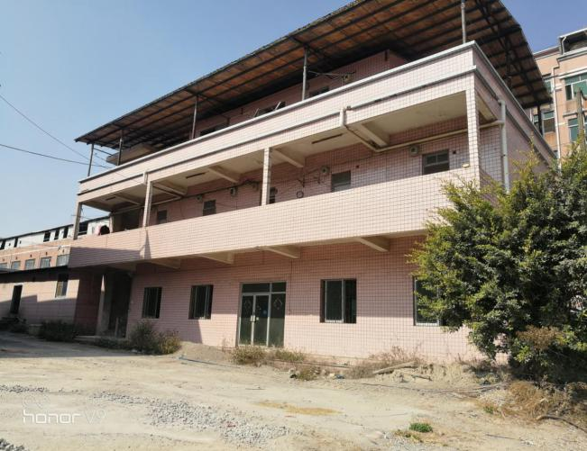
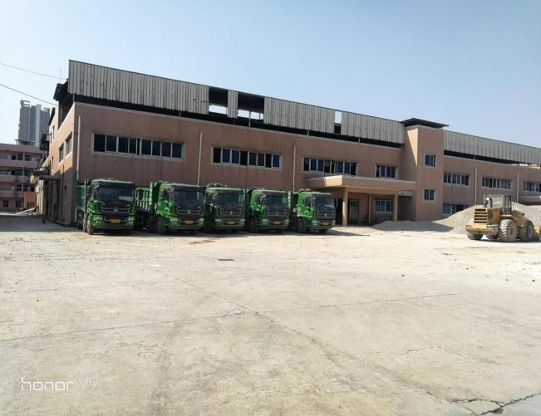
标的项目现场照片（2021年1月）
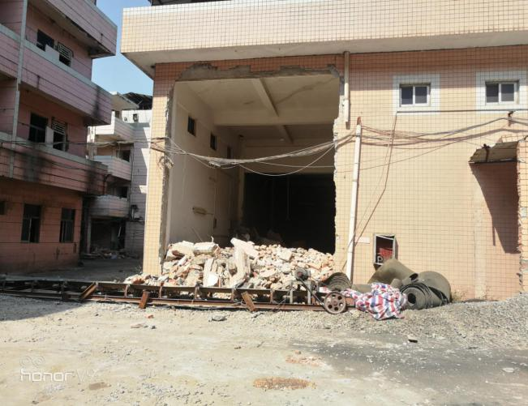
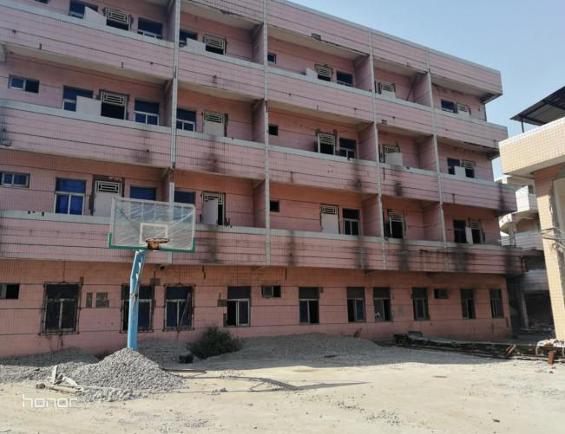
1、拆除场地现状1 2、拆除场地现状2
3、拆除场地现状3 4、拆除场地现状4

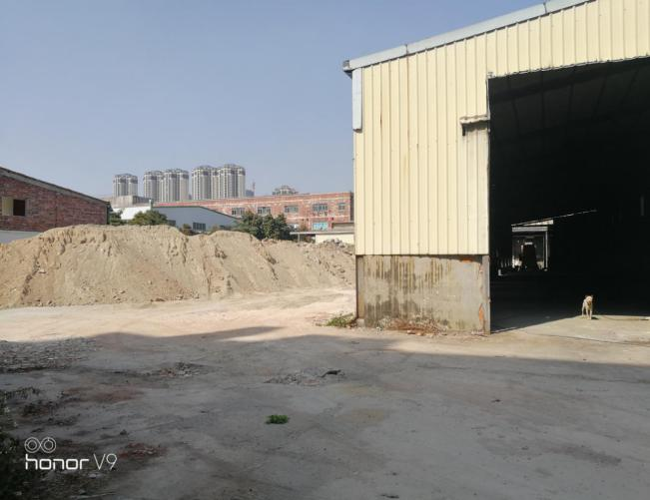
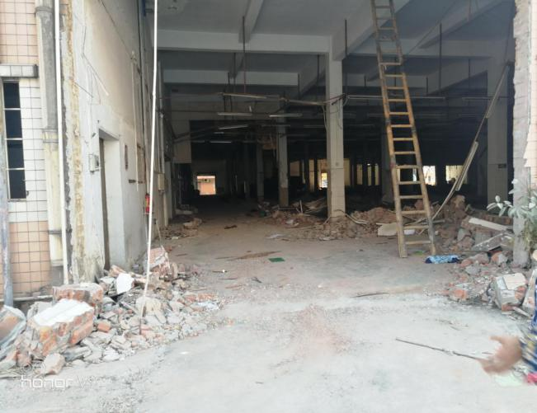
5、拆除场地现状5 6、拆除场地现状6

3.2项目2021年2月施工计划
目前尚未签订《收回国有土地使用权协议》以及《建筑物拆除协议》，但建筑物目前正在准备逐步拆除，协议签署后将会根据协议时间及要求进行拆除、清理和调整。

4印鉴使用情况
对于印章的使用，项目公司人员按照监管协议规定，履行印章使用流程，填写印章使用登记表，康信君安人员了解用印事由，在授权范围以外的事项，通过邮件等方式向民生信托有关人员提交用印申请，待民生信托有关人员批复后方给予用印。印证使用情况详见下表：
2021年1月印证使用情况表
序号 | 日期 | 事由 | 材料 | 印鉴、证照名称 | 申请人 | 审批人 | 施印人 | 备注
1 | 2021/1/7 | 办理安南迁出增城税务手续用印 | 营业执照副本复印件1份、核准变更证明复印件1份、注销税务登记申请审批表1份、清税申报表1份、个人所得税扣缴申报表1份、残疾人就业保障金缴费申报表一式两份、安南公司2021年企业所得税年度纳税申报表1份、城镇土地使用税 房产税税源明细表共9页（一式两份） | 安南公章（31）  永州旺宏公司公章（1） | 王颖 | 后补流程 | 谭静 | 其中营业执照正副本、核准变更证明、新旧公章法人章已报备审批，其他需用印文件已取得微信同意可先办理后补流程。营业执照正副本原件、核准变更证明原件、新旧公章法人章外借，时间为2020年1月7日10:00—16:20，驻场人员陪同前往税务局
2 | 2021/1/15 | 安南办理税务迁出资料用印 | 情况说明1份；2018-2020年银行流水复印件1份 | 旺宏公章（48） | 王颖 | 龚辉、  刘正强 | 谭静 | 昭晓方已经微信同意先办理后补签字，已与民生信托沟通审批可用印，昭晓方还未后补签字
3 | 2021/1/19 | 领取税务迁出事项通知书 | 营业执照复印件；核准变更证明书复印件 | 旺宏公章（2） | 王颖 | 龚辉、  陈晓春、 刘正强 | 谭静 | 昭晓方已微信同意先办理后补签字，已与民生信托沟通审批可用印，昭晓方已后补签字；另营业执照正本外借时间为2020年1月20日10:00-14:00，驻场人员陪同前往税务局
4 | 2021/1/19 | 迁入湖南永州市双牌县税务资料用印 | 关于我企业企业核定征收的申请报告；企业所得税核定征收鉴定表；下户巡查（日常巡查）表；新办纳税人涉税事项综合申请表；营业执照正副本复印件 | 旺宏公章 （14） | 王颖 | 龚辉、  陈晓春、 刘正强 | 谭静 | 昭晓方已经微信同意先办理后补签字，已与民生信托沟通审批可用印，昭晓方已后补签字。
5 | 2021/1/19 | 信诺支付安南往来款65万 | 华夏银行支票（编号：01376454） | 信诺财务章(1) | 王颖 | 龚辉、  陈晓春、 刘正强 | 李茵 | 支票金额：  650,000.00元
6 | 2021/1/25 | 永州旺宏贸易有限公司章程（自留版）用印 | 永州旺宏贸易有限公司章程 | 旺宏公章（4） | 王颖 | 龚辉、  陈晓春、 刘正强 | 谭静 | 因未盖信诺法人章，未将资料放入保险箱并在清单中填列。
7 | 2021/1/29 | 永州旺宏贸易有限公司章程（自留版）用印 | 永州旺宏贸易有限公司章程 | 旺宏公章（4） | 王颖 | 龚辉、  陈晓春、 刘正强 | 谭静 | 已将章程3份放入保险柜中共管并已在共管资料清单中填列，1份给到昭晓公司。
8 | 2021/1/29 | 安南公司需定期向银行提供财务报表 | 安南公司2020年9月30日资产负债表及2020年9月利润表 | 旺宏公章（2） | 王颖 | 龚辉、  刘正强 | 谭静 | 昭晓方、合景方已微信同意先办理后补签字，已与民生信托沟通审批可用印，合景方已于当日签批，现还差昭晓未签。

5合同签订情况
项目公司未给康信君安驻场监管人员准确合同台账，康信君安驻场人员2021年1月所了解到的合同整理如下：
2021年1月整理合同签订情况表
序号 | 对方单位 | 合同文件名称 | 合同内容 | 合同金额（元） | 签约日期
1 | 楒科集团有限公司 | 保安服务合同书 | 针对安南厂人员、财产、公共秩序安全提供保安服务 | 144,000.00 | 2019/11/1
2 | 中国民生信托有限公司 | 信托业保障基金委托认购协议 | 信托支付《股权转让协议》转让价款后安南划入信托保障基金 | 720,000.00 | ------
3 | 广州市润腾实业投资有限公司 | 临时用电协议 | 安南厂临时用电的原因及电费收费标准 | ------ | 2020/4/24
4 | 广东思创环境工程有限公司 | 环境保护技术服务合同书 | 对安南公司地块场地初步调查并出具报告 | 600,000.00 | 2019/7/3
5 | 刘早祥 | 用水协议 | 安南厂2019年12月1日起用水费用标准及支付事宜 | ------ | 2020/10/23
6 | 深圳市立信锐思咨询有限公司 | 专项服务协议 | 提供安南公司迁入至湖南省永州市双牌县并在迁入地享受企业所得税核定征收事项提供财税咨询及运作服务。 | 10,800,000.00
7 | 楒科集团有限公司 | 《保安服务合同书》补充协议一 | 原保安合同书条款不变，服务期限自2020年11月01日至2021年10月31日 | 144,000.00 | 2020/11/25

6标的项目收储情况
项目公司尚未签署《收回国有土地使用权协议》。

7资金情况

7.1本月资金流出情况
2021年1月资金流出总额共计120,831.93元。
序号 | 收款方 | 资金用途 | 金额（元） | 支付时间 | 出款账户
1 | 国家税务总局广州市增城区税务局 | 社保滞纳金 | 481.93 | 2021/1/7 | 中国银行基本户
2 | 刘瑞霖 | 支付安南门闸修理费 | 350.00 | 2021/1/25 | 中国银行基本户
3 | 北京康信君安资产管理有限公司 | 支付安南项目2020年第四季度监管费 | 120,000.00 | 2021/1/25 | 中国银行基本户
总 计 |  |  | 120,831.93
2021年1月资金流出情况表
注：以上资金流出不含银行自动扣除的手续费、工本费等

7.2本月资金流入情况
7.2.1收储补偿回款流入
2021年1月项目公司暂无收储补偿回款。
地块 | 2021年01月回款额（万元）
/ | /
总计 | /

7.2.2其他资金流入
2021年1月项目公司其他资金流入，详见下表。
其他资金流入基本情况表
资金流入项目 | 金额（元） | 到账日期 | 账户
信诺公司支付往来款 | 650,000.00 | 2021/01/25 | 10950000003404198
合计 | / | — | —
注：以上资金流入不含项目公司银行活期存款利息。
7.2.3 账户余额
根据项目公司提供的银行对账单，截至2021年1月31日，项目公司资金账户余额为609,981.88元(人民币陆拾万玖仟玖佰捌拾壹元捌角捌分），账户余额见下表。
截至2021年1月31日银行账户余额表
序号 | 开户行 | 账号 | 余额（元）
1 | 中国银行股份有限公司广州增城新塘支行  （基本户） | 715957746424 | 609,981.88
总 计 |  | —— | 609,981.88

8财务情况
 | 资 产 负 债 表
 | 编制单位：广州安南针绣有限公司 |  |  |  |  | 2021年1月31日 |  |  | 币种：(综合本位币)
 | 资 产 | 行次 | 年初数 | 期末数 |  | 负债和所有者权益 |  | 行次 | 年初数 |  | 期末数
 | 流动资产： |  |  |  |  | 流动负债：
 | 货币资金 | 1 | 80,833.81 | 609,981.88 |  | 短期借款 |  | 34 | 0.00 |  | 0.00
 | 交易性金融资产 | 2 | 0.00 | 0.00 |  | 应付票据 |  | 35 | 0.00 |  | 0.00
 | 应收票据 | 3 | 0.00 | 0.00 |  | 应付账款 |  | 36 | 4,100.00 |  | 4,100.00
 | 应收账款 | 4 | 0.00 | 0.00 |  | 预收款项 |  | 37 | 0.00 |  | 0.00
 | 坏账准备 | 5 | 0.00 | 0.00 |  | 应付职工薪酬 |  | 38 | 0.00 |  | 0.00
 | 预付款项 | 6 | 1,000,000.00 | 1,000,481.93 |  | 应交税费 |  | 39 | 0.00 |  | 0.00
 | 应收利息 | 7 | 0.00 | 0.00 |  | 应付利息 |  | 40 | 0.00 |  | 0.00
 | 应收股利 | 8 | 0.00 | 0.00 |  | 应付股利 |  | 41 | 0.00 |  | 0.00
 | 其他应收款 | 9 | 5,000.00 | 5,000.00 |  | 其他应付款 |  | 42 | 1,762,000.00 |  | 2,412,000.00
 | 存货 | 10 | 0.00 | 0.00 |  | 一年内到期的非流动负债 |  | 43
 | 一年内到期的非流动资产 | 11
 | 流动资产合计 | 12 | 1,085,833.81 | 1,615,463.81 |  | 流动负债合计 |  | 44 | 1,766,100.00 |  | 2,416,100.00
 | 非流动资产： |  |  |  |  | 非流动负债：
 | 可供出售金融资产 | 13 | 720,000.00 | 720,000.00 |  | 递延收益 |  | 45 | 0.00 |  | 0.00
 | 持有至到期投资 | 14 | 0.00 | 0.00 |  | 长期借款 |  | 46 | 0.00 |  | 0.00
 | 长期股权投资 | 15 | 0.00 | 0.00 |  | 应付债券 |  | 47 | 0.00 |  | 0.00
 | 投资性房地产 | 16 | 0.00 | 0.00 |  | 长期应付款 |  | 48 | 0.00 |  | 0.00
 | 减:投资性房地产摊销 | 17 | 0.00 | 0.00 |  | 专项应付款 |  | 49 | 0.00 |  | 0.00
 | 减:减值准备 | 18 | 0.00 | 0.00 |  | 预计负债 |  | 50 | 0.00 |  | 0.00
 | 投资性房地产净额 | 19 | 0.00 | 0.00 |  | 递延所得税负债 |  | 51 | 0.00 |  | 0.00
 | 固定资产 | 20 | 6,713,036.70 | 6,713,036.70
 | 减：累计折旧 | 21 | 6,054,582.64 | 6,054,582.64 |  | 非流动负债合计 |  | 52 | 0.00 |  | 0.00
 | 减：减值准备 | 22 | 0.00 | 0.00 |  | 负债合计 |  | 53 | 1,766,100.00 |  | 2,416,100.00
 | 固定资产净额 | 23 | 658,454.06 | 658,454.06
 | 在建工程 | 24 | 0.00 | 0.00 |  | 所有者权益：
 | 固定资产清理 | 25 | 0.00 | 0.00 |  | 实收资本 |  | 54 | 36,465,652.40 |  | 36,465,652.40
 | 无形资产 | 26 | 0.00 | 0.00 |  | 资本公积 |  | 55 | 0.00 |  | 0.00
 | 减:累计摊销 | 27 | 0.00 | 0.00 |  | 减：库存股 |  | 56 | 0.00 |  | 0.00
 | 减:减值准备 | 28 | 0.00 | 0.00 |  | 盈余公积 |  | 57 | 0.00 |  | 0.00
 | 无形资产净值 | 29 | 0.00 | 0.00 |  | 未分配利润 |  | 58 | (35,767,464.53) |  | (35,887,834.53)
 | 长期待摊费用 | 30 | 0.00 | 0.00 |  | 其中：本年利润 |  | 59 | 0.00 |  | (120,370.00)
 | 递延所得税资产 | 31 | 0.00 | 0.00
 | 非流动资产合计 | 32 | 1,378,454.06 | 1,378,454.06 |  | 所有者权益合计 |  | 60 | 698,187.87 |  | 577,817.87
 | 资产总计 | 33 | 2,464,287.87 | 2,993,917.87 |  | 负债和所有者权益总计 |  | 61 | 2,464,287.87 |  | 2,993,917.87
 | 企业负责人： |  |  | 财务负责人： |  |  |  |  | 制表人：
利 润 表
编制单位： 广州安南针绣有限公司 |  |  |  |  | 2021年01月 |  |  |  |  | 币种：(综合本位币)
项目名称 |  |  |  |  | 行次 |  | 本月数 |  |  | 本年累计数
一、主营业务收入 |  |  |  |  | 1 |  | 0.00 |  |  | 0.00
减：主营业务成本 |  |  |  |  | 2 |  | 0.00 |  |  | 0.00
主营业务税金及附加 |  |  |  |  | 3 |  | 0.00 |  |  | 0.00
二、主营业务利润（亏损以“-”号填列） |  |  |  |  | 4 |  | 0.00 |  |  | 0.00
加：其它业务利润 |  |  |  |  | 5 |  | 0.00 |  |  | 0.00
其中：其它业务收入 |  |  |  |  | 6 |  | 0.00 |  |  | 0.00
其他业务支出 |  |  |  |  | 7 |  | 0.00 |  |  | 0.00
减：销售费用 |  |  |  |  | 8 |  | 0.00 |  |  | 0.00
管理费用 |  |  |  |  | 9 |  | 120,350.00 |  |  | 120,350.00
财务费用 |  |  |  |  | 10 |  | 20.00 |  |  | 20.00
资产减值损失 |  |  |  |  | 11 |  | 0.00 |  |  | 0.00
加：公允价值变动收益（损失以“-”号填列） |  |  |  |  | 12 |  | 0.00 |  |  | 0.00
投资收益（亏损以“-”号填列） |  |  |  |  | 13 |  | 0.00 |  |  | 0.00
三、营业利润（亏损以“-”号填列） |  |  |  |  | 14 |  | (120,370.00) |  |  | (120,370.00)
加：营业外收入 |  |  |  |  | 15 |  | 0.00 |  |  | 0.00
减：营业外支出 |  |  |  |  | 16 |  | 0.00 |  |  | 0.00
四、利润总额（亏损以“-”号填列） |  |  |  |  | 17 |  | (120,370.00) |  |  | (120,370.00)
减：所得税费用 |  |  |  |  | 18 |  | 0.00 |  |  | 0.00
五、净利润（亏损以“-”号填列） |  |  |  |  | 19 |  | (120,370.00) |  |  | (120,370.00)
企业负责人： |  |  |  |  | 财务负责人： |  |  |  |  | 制表人：

9项目地及项目公司疫情防控情况
2021年1月14日下午，市医保局党组书记邓佑满同志主持召开专题会议，传达学习全国、全省和全市疫情防控工作会议精神，部署下一步贯彻落实疫情防控各项要求。局疫情防控工作领导小组成员、医保中心及医救中心班子成员参加会议。邓佑满同志指出，当前疫情形势非常严峻复杂，局属各单位、机关各处室要切实提高思想认识，认清疫情防控严峻形势，克服麻痹思想、侥幸心理、厌战情绪和松劲心态，做好医保系统疫情防控各项工作。一是要压牢压实责任，按照国家、省、市疫情防控指挥部统一部署，坚决抓好疫情防控政策的贯彻落实，以更高的思想自觉、更强的行动自觉，落实疫情防控医保政策，为疫情防控提供坚强的医疗保障。二是要激活应急防控工作机制，做好应急预案和应急演练，科学精准抓紧抓好疫情防控工作。从严控制大型聚集性活动，严格中高风险地区人员排查，加强来访和接待管理，加强机关和经办服务环境消杀，加强干部外出管理。三是要严格落实医保服务窗口疫情防控措施。办事群众进入公共场所一律佩戴口罩，核验健康码并测量体温，工作人员要佩戴口罩，外出实行报备制度，强化物资储备，做好公共场所消杀工作等。四是加强宣传引导。在医保服务大厅悬挂横幅、张贴公告，利用微信公众号宣传新冠肺炎疫情防控知识和医保新举措，引导办事群众提高自我防护能力，方便参保人员办理业务；倡导在粤过节，减少人员流动、人员聚集、旅途风险。
办公区的具体防控措施：进出需出示穗康码，测量体温，佩戴口罩。

附件

附件一 银行对账单
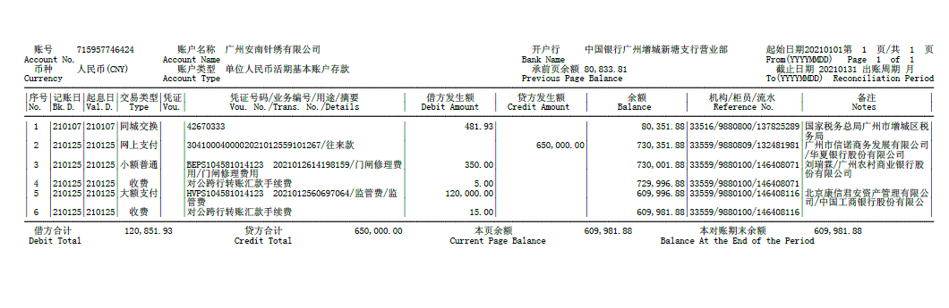

附件二 安南针绣公司共管资料交接清单

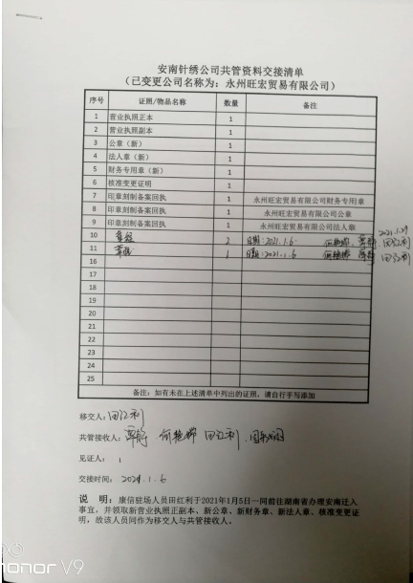

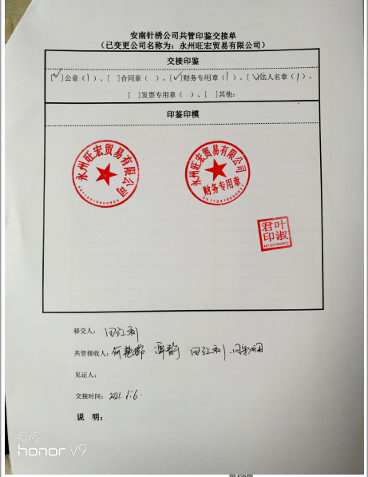

附件三 信诺支票转款银行回单

